ФГБОУ ВО ЮГОРСКИЙ ГОСУДАРСТВЕННЫЙ УНИВЕРСИТЕТ
ИНЖЕНЕРНАЯ ШКОЛА ЦИФРОВЫХ ТЕХНОЛОГИЙ

ОТЧЕТ
по лабораторной работе № 5:
«Перцептрон Розенблатта»
По дисциплине:
«Машинное обучение»

Выполнил: студент группы 1521б
Евдакимов Егор Александрович
Проверил: старший преподаватель
Шицелов Анатолий Вячеславович

г. Ханты-Мансийск, 2025 г.

Содержание

Описание работы 3
Ход работы 3
Заключение 6

Описание работы
Цель работы:
- реализация перцептрона для задачи регрессии;
- освоение методов настройки весов при помощи градиентного спуска;
- визуальный анализ аппроксимируемой функции и качества модели;
- понимание различий между классификацией и регрессией в контексте нейросетей.

Задачи:
- Сгенерировать обучающий набор данных
  - Задать входные данные x равномерно или нормально распределённые на некотором отрезке;
  - Задать целевые значения y=f(x)+e где f(x) - некоторая функция, а e - случайный шум
- Реализовать перцептрон
  - Один входной слой, один выход, линейная активация
  - Инициализация весов случайными значениями
  - Вычисление предсказаний и среднеквадратичной ошибки
  - Обновление весов по градиентному спуску
- Проанализировать результаты
  - Построить график зависимости истинных и предсказанных значений
  - Построить график MSE по эпохам
  - Визуально оценить, насколько хорошо модель аппроксимирует функцию
- Провести эксперименты с параметрами
  - Изменить скорость обучения и оценить её влияние на сходимость
  - Изменить количество эпох;

Для 9 варианта исходные параметры следующие:
- Сумма двух синусов: 1.5 * sin(0.04 * t) + 0.7 * sin(0.12 * t)
- Шум: распределение Бета (2, 5), сдвинутое и масштабированное в [-0.3, 0.3]
- Размер окна: 6

Ход работы
Формулы, которые понадобятся для выполнения работы:
- Предсказание модели:
$$y=X*w+b$$
- MSE:
$$MSE=\frac{1}{n}\sum_{i=1}^{n}{{(y_{i}-\hat{y_{i}})}^{2}}$$
- Дельта правило для обновления весов:
$$w=n(y-\hat{y})X$$
- Дельта правило для обновления смещения:
$$b=n(y-\hat{y})$$
n – скорость обучения(learning_rate)
X – входные признаки$Y$
В ходе реализации лабораторной работы были импортированы следующие модули Python (Листинг 1):
Листинг 1 – Импорт модулей
import numpy as np
import matplotlib.pyplot as plt

Задаем значения на основании своего варианта (Листинг 2):
Листинг 2 – Генерация исходных данных
def generate_dataset(points):
t = np.linspace(0, 500, points)
func = 1.5 * np.sin(0.04 * t) + 0.7 * np.sin(0.12 * t)
noise = (np.random.beta(2, 5, points) - 0.5) * 2 * 0.3
func_noise = func + noise
return func_noise

Реализуем создание датасета (Листинг 3):
Листинг 3 – Функция создание датасета
def create_dataset(data, window_size):
X, Y = [], []
for i in range(window_size, len(data)):
X.append(data[i - window_size:i])
Y.append(data[i])
return np.array(X), np.array(y)

Функция предназначена для преобразования временного ряда в набор данных, пригодный для обучения модели машинного обучения. Она использует метод скользящего окна, чтобы сформировать входные и выходные данные.
Реализуем нормализацию данных (Листинг 4):
Листинг 4 – Функция нормализации данных
def normalize(X):
mean = np.mean(X, axis=0)
std = np.std(X, axis=0)
X_norm = (X - mean) / std
return X_norm

Функция выполняет нормализацию входных данных, приводя их к нулевому среднему и единичному стандартному отклонению.
Разделение датасета на тренировочный и тестовый (Листинг 5):
Листинг 5 – Функция разделения датасета
def split_dataset(X, Y, split):
split_elem = int(len(X) * (1 - split))
X_train, X_test = X[:split_elem], X[split_elem:]
Y_train, Y_test = Y[:split_elem], Y[split_elem:]
return X_train, X_test, Y_train, Y_test

Функция разделяет данные на тренировочную и тестовую выборки с заданной долей разделения.
Реализуем функцию предсказания (Листинг 6):
Листинг 6 – Функция предсказания
def predict(X, weights, bias):
return np.dot(X, weights) + bias
Функция реализует процесс предсказания выходного значения на основе линейной комбинации входных признаков, весов модели и смещения.
Реализуем функцию перцептрона (Листинг 7):
Листинг 7 – Функция перцептрона
def train_perceptron(X, Y, learning_rate, epochs):
weights, bias = np.random.randn(X.shape[1]), np.random.randn()
losses = []
for epoch in range(epochs):
epoch_loss = 0.0
for i in range(len(X)):
X_i = X[i]
Y_i = Y[i]
Y_pred = predict(X_i, weights, bias)
error = Y_i - Y_pred
weights += learning_rate * error * X_i
bias += learning_rate * error
epoch_loss += error ** 2
mean_loss = epoch_loss / len(X)
losses.append(mean_loss)
return weights, bias, losses

Функция реализует процесс обучения персептрона с помощью дельта правила. Обучение происходит за несколько эпох, на каждой из которых модель корректирует веса и смещение в зависимости от ошибки предсказания.
После запуска кода мы получим несколько графиков (Рисунок 1, Рисунок 2, Рисунок 3, Рисунок 4):
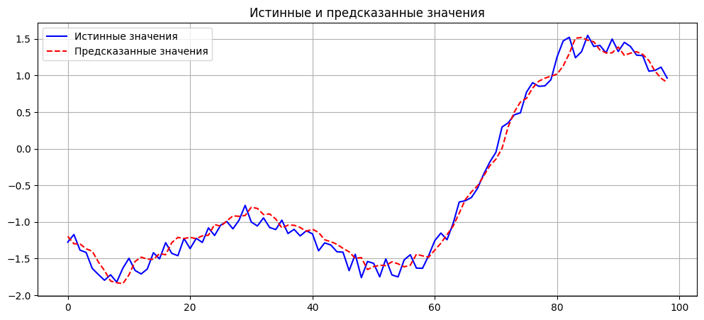Рисунок 1 – График зависимости истинных и предсказанных значений
На графике представлено сравнение истинных и предсказанных значений. Цель графика — визуальная оценка качества прогнозирования: чем ближе предсказанные значения к истинным, тем лучше модель справляется с задачей.
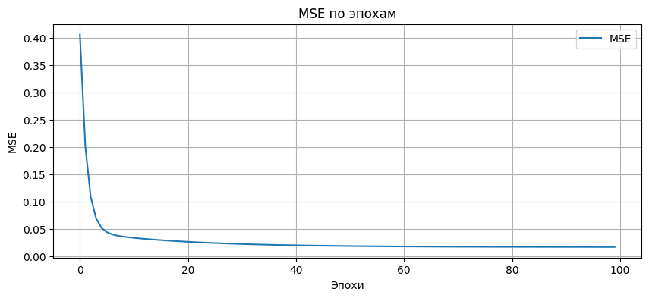Рисунок 2 – График MSE по эпохам
На данном графике отображается динамика изменения среднеквадратичной ошибки в зависимости от числа эпох обучения модели. График является важным инструментом для анализа процесса обучения и оценки сходимости модели.
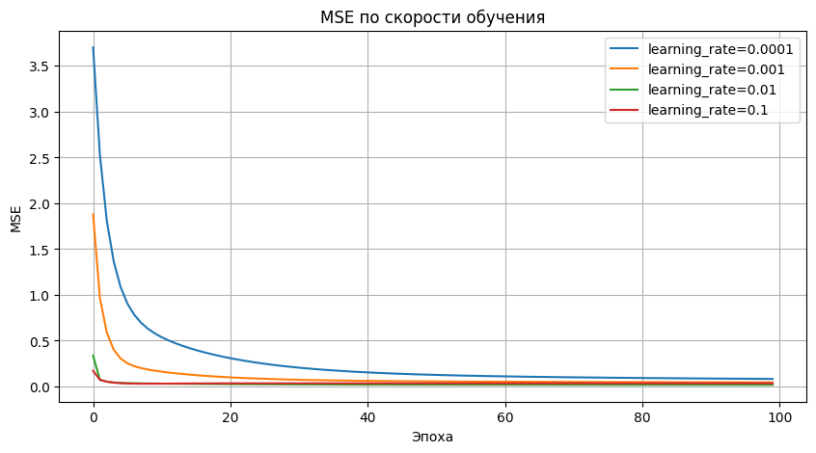
Рисунок 3 – График зависимости MSE от скорости обучения
На данном графике представлено сравнение динамики изменения среднеквадратичной ошибки в зависимости от числа эпох обучения для различных значений скорости обучения. График демонстрирует влияние параметра learning_rate на процесс обучения модели и её сходимость.
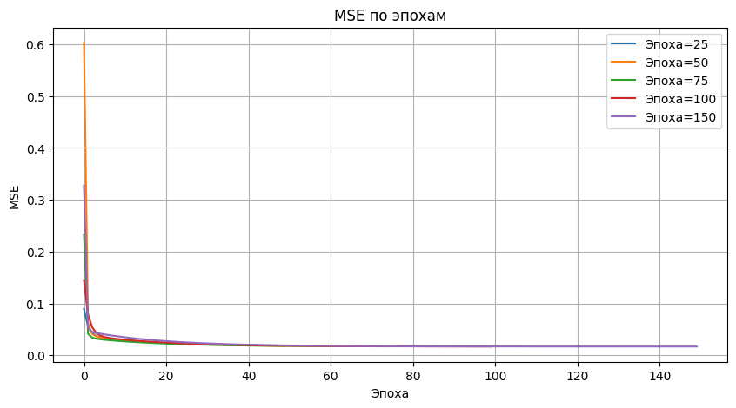Рисунок 4 – График зависимости MSE от количества эпох
На данном графике представлено сравнение динамики изменения среднеквадратичной ошибки в зависимости от числа эпох обучения модели. График демонстрирует влияние количества эпох на процесс обучения и сходимость модели.
Также была проведена проверка на переобученность модели.
MSE на тренировочном датасете: 0.0174
MSE на тестовом датасете: 0.0191
Небольшая разница между этими значениями указывает на то, что модель успешно обобщает информацию и не переобучается. Переобучение проявляется в виде значительного различия между ошибками на тренировочном и тестовом датасетах. Оба значения MSE достаточно низкие (менее 0.05), что говорит о хорошем качестве работы модели. Модель эффективно предсказывает целевую переменную как на обучающих данных, так и на новых данных.

Заключение

В ходе выполнения лабораторной работы была реализована модель персептрона Розенблатта для решения задачи регрессии на основе сгенерированного временного ряда. С использованием заданных параметров был создан набор данных, который далее был преобразован в формат, пригодный для обучения модели. Для этого были сформированы входные и выходные пары методом скользящего окна, а также выполнена нормализация данных.
Обучение модели осуществлялось с использованием дельта правила, где на каждой эпохе вычислялась среднеквадратичная ошибка, служащая основой для корректировки весовых коэффициентов и смещения.
Сравнение истинных и предсказанных значений показало, что модель способна достаточно точно воспроизводить поведение временного ряда. График MSE по эпохам демонстрирует устойчивое снижение ошибки, что указывает на корректную реализацию алгоритма и успешное обучение модели.
Для оценки качества модели были вычислены значения MSE на тренировочном и тестовом наборах данных 0.0174 и 0.0191 соответственно. Небольшая разница между этими значениями свидетельствует об отсутствии переобучения и подтверждает хорошую обобщающую способность модели. Таким образом, можно сделать вывод, что модель не только эффективно обучается на предоставленных данных, но и успешно адаптируется к новым, ранее не виденным примерам.

